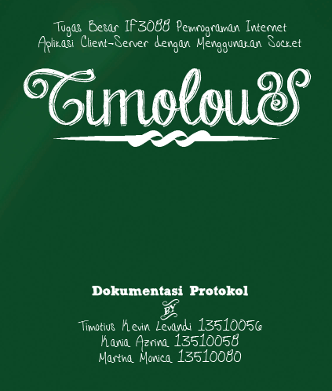

1. Blablabla Message

Dsadsadsadbasjdbashjdbsadhjsabdhjasbdhjbsahdjasdsa

1. saudasdsaudas :
2. dsandjkasndjas :
3. dsjkndjsakndjsa:
4. Bliblibli Message

Dsadsadsadbasjdbashjdbsadhjsabdhjasbdhjbsahdjasdsa

1. saudasdsaudas :
2. dsandjkasndjas :
3. dsjkndjsakndjsa: